Het Ding & Ik

LESMAP

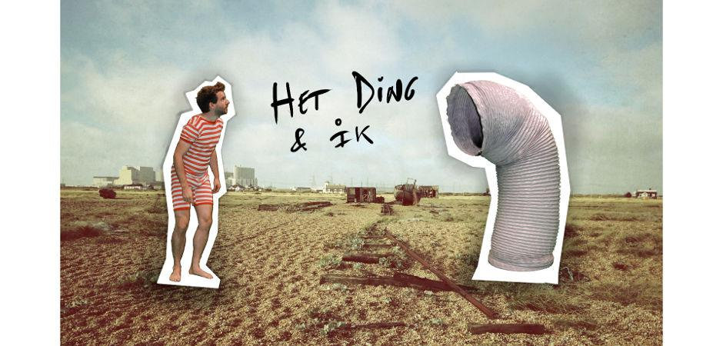

Beste leerkracht,

Bedankt dat je met jouw klas naar ‘Het Ding & Ik’ bent komen kijken.

Dit bundeltje bevat suggesties en uitgewerkte activiteiten om na jullie theaterbezoek mee aan de slag te gaan.
Achteraf inderdaad, we geven op voorhand liever niet te veel prijs, zo kunnen de leerlingen zich onbevangen laten verrassen.
Wij hopen dat deze lesmap een hulpmiddel mag zijn om het samen over de voorstelling te hebben.

Het is steeds leuk en leerrijk om reacties op de voorstelling of op de lesmap te ontvangen.
Dat kan naar riet2@hotmail.com.

Veel plezier en inspiratie gewenst!

Riet, Tim, Jakob & Anastassya

Inhoud

Het gebeurde een paar zomers geleden.
Op een doodgewone dag aan het strand.
Een jongen kijkt om zich heen.
Plots ziet hij - als enige – een ding.
Hij weet niet wat het is.

Is het een rioolbuis? Of de kijkbuis van een duikboot?
Of misschien een aangespoelde reddingsboei?
De jongen neemt het ding mee,
en gaat op zoek naar waar het thuishoort.

Een kindervoorstelling gebaseerd op het prentenboek van Shaun Tan.
Het animatiefilmpje van het boek won een Oscar (https://www.youtube.com/watch?v=rpak6ktsux4).
Volkomen terecht, want wat een mooi verhaal.

Voor kinderen is dit een betoverend sprookje over het ongewone, ‘anders’ zijn en tegen de stroom ingaan.
Volwassenen begrijpen ook de maatschappijkritiek daaronder.

Met muziek. Met poppen. En een acteur.

Het is een verhaal dat je nooit meer zal vergeten.
Van en met :
Riet Muylaert
Tim David
Jakob Verstichel
Anasatassya Savitsky
Coach: Peter Seynaeve & Dimitri Leue
Pop: Jakob Verstichel

Boekingen & info : www.garifuna.be

Dag klas!

Hebben jullie genoten van de voorstelling?
Wij vonden het alvast heel fijn om dit mooie verhaal aan jullie te vertellen.
Wij wedden dat jullie Het Ding & de jongen nooit zullen vergeten.
Net zoals wij.

Zin om jullie nog even onder te dompelen in de bijzondere wereld van Het Ding & Ik? Dan gaan we nu aan de slag!
We hebben een paar leuke opdrachten voor jullie.
Succes!
Of zoals Het Ding zou zeggen: “Simbatsjicas!”

Riet, Tim, Jakob & Anastassya

Opdracht 1 – Een Doodgewone Dag

Het verhaal speelt zich af op een doodgewone dag aan een doodgewoon strand.

Tot de Jongen plots Het Ding vindt.
Dan wordt de doodgewone dag een zeer speciale dag..
Namelijk de dag waarop de Jongen Het Ding heeft gevonden.
Een dag die hij nooit meer zal vergeten.

Wat is voor jou zo een dag in je leven dat je nooit meer zal vergeten?
Echt nooit?
En waarom?

Opdracht 2 - Jabbertalk

De jongen uit het verhaal spreekt een speciaal taaltje.
Dat taaltje noemen ze wel eens jabbertalk.
In jabbertalk is bv een kroonkurk een “simbatjinga”, een doos een “biksboks”, ouders zijn “pamapama”, koud “frigofra”, een telefoonnummer een “mobilibili”, een snottebel een “sinorvadimbidomb”, een ding een “tinkski”, het strand “bitchistraya”.

Kan jij jabbertalk praten? Wij dagen je uit om het eens te proberen!
Of misschien nog leuker, verzin je eigen geheime taal!
Leuk toch?

Kennen jullie de p-taal?
Dan zeg je na elke klinker de letter “p”.
Dat klinkt zo: “Hallo” wordt “Hapallopo”
“Ik ben een jongen en dit is Het Ding” klinkt als volgt in de p-taal :

Ipik bepen eepeen jopongepen epen dipit ipis Hepet Diping.

Lukt het je om de p-taal te spreken?
Als het lukt, kan je met je vrienden elk geheim delen, zonder dat iemand het begrijpt.
Handig toch!

Opdracht 3 – Het Ding

De jongen zat op een doodgewone dag op een doodgewoon strand met doodgewoon zand. Er was die dag geen zuchtje wind.
En daar vond hij Het Ding.

Waar lijkt het Ding op, volgens jullie?
Wat zou het kunnen zijn?
Leeft het echt?

Wat het ook is, Het Ding wordt de jongen zijn beste vriend.

Maak jullie eigen Ding.

Hoe ziet het eruit? Uit welk materiaal is het gemaakt?
Uit hout? Plastic? Papier? Takken van een boom? Wol? Flesjes? Wc-rolletjes?

Wij zijn heel benieuwd welk Ding jullie beste vriendje wordt!

Opdracht 4 - Tekening

Maak een tekening over de voorstelling.

Wat hebben je gezien?
Wat vond je mooi?
Wat vond je grappig?
Wat vond je triest?
Wat zal je bijblijven?

Neem een blad en potloden, en laat je fantasie zijn werk doen.

Opdracht 5 - Mop

Het Ding was een beetje verdrietig, omdat het nog steeds geen thuis had.
De jongen probeert Het Ding daarom op te vrolijken door een mop te vertellen.
Helaas is hij daar niet zo goed in… om niet te zeggen erbarmelijk slecht.

Kan jij hem helpen?
Ken jij een goede mop om Het Ding wat op te vrolijken?

Benieuwd of het jullie lukt!
De mop waar het luidste om wordt gelachen, wint!

Opdracht 6 – Pop

In de voorstelling doen ook poppen mee.
Herinneren jullie je dit nog?
De papa wordt bijvoorbeeld gespeeld door een pop. De politie-agent is een pop, de redder op het strand, en ook de secretaresse is een pop.

Neem een pop mee van bij je thuis.
Of nog beter, maak je eigen pop.

Verdeel je in kleinere groepjes, en bedenk een toneeltje voor jullie poppen.
Dan kunnen jullie het toneeltje spelen voor de rest van jullie klasgenootjes, in een echte poppenkast! Misschien kunnen jullie die ook wel zelf knutselen!

Opdracht 7 - Kroonkurken

De jongen uit het verhaal verzamelt kroonkurken. In alle kleuren. Van alle soorten flesjes. Van cola-flesjes en bier-flesjes, van fanta-flesjes en fristi-flesjes en chocomelk-flesjes.

Verzamelen jullie iets?
Misschien kunnen jullie aan de rest van de klas vertellen over je verzameling? Misschien kan je je verzameling wel tonen?
Tenzij je spinnen verzamelt, dan laat je ze beter thuis!

Kennen jullie iemand met een heel speciale verzameling?
Stel dat je een verzameling zou beginnen, wat zou dat dan zijn?

Opdracht 8 - Thuis

De Jongen en Het Ding gaan op zoek naar waar Het Ding thuishoort.
Weten jullie wat dat is, “thuis”?
Wanneer ben je ergens “thuis”?
Kunnen jullie dat proberen te beschrijven?

Waar ligt jullie thuis?
In België?
Zou jullie thuis ook in een ander land kunnen liggen?
Kunnen jullie je inbeelden dat er mensen zijn die moeten vluchten van hun thuis, naar een ander land, en daar een nieuwe thuis moeten maken?
Is dat makkelijk, denk je?
Benieuwd wat jullie vinden.

Opdracht 9 - Traan

Als Het Ding huilt, dan huilt het heel speciale tranen. Geen tranen zoals de mensen, neen, de tranen van Het Ding bestaan uit wol. Ze lijken op ponponnen.
Wij mensen kunnen geen wollen traantjes huilen, maar we kunnen ze wel maken!

Kijk hier in dit filmpje hoe je dat doet.

https://www.youtube.com/watch?v=OyCykuzZgmQ

Je kan de ponpon dan als sleutelhanger gebruiken. Een traantje van het Ding aan je boekentas hangen, hoe cool is dat?!

Aan de slag!

Opdracht 10 – Ministerie van Restjes & Overschotten

De secretaresse van het Ministerie van Restjes & Overschotten vraagt aan de Jongen om een hele lange waslijst met vragen over Het Ding in te vullen.
De Jongen vindt dit moeilijk.
Hij antwoordt op elke vraag : “Ni znambi”.
“Ik weet het niet”.

Hieronder vind je de vragenlijst.
Misschien weet jij het antwoord wel op de vragen?
Hou goed het beeld van Het Ding voor ogen als je een antwoord bedenkt.

Hou je klaar!
Hier komen ze:

Is Het Ding groter dan een benenwagen?
Kan je het met één hand dragen?
Kan je het doormidden zagen?

Is het gevaarlijk op zijn eigen?
Kan het een diersoort bedreigen?
Is het kapot?
Maakt de gebruiksaanwijzing u zot?

Is het brandbaar? Eetbaar?
Strafbaar, breekbaar?
Is het misbaar? Smeerbaar?
Is het biologisch afbreekbaar?

Recycleerbaar?
Is het belastingbewijs aftrekbaar?
Is het opblaasbaar?
Is het ontvlambaar?

Werkt het op batterijen?
Kan het op een éénwieler rijen?
Heeft het last van stralingen?
Asbest of dwalingen?

Hoeveel moet dat kosten?
Wie gaat dat betalen?
Kan het al alleen
de afwas uit de vaatwas halen?

Heeft het het juiste profiel?
Is het een gevaarlijk projectiel?
Heeft het een strafblad?
Een loopse hond of een bejaarde kat?

Ruikt het naar rotte appelsienenschillen?
Moeten we er echt tijd aan verspillen?
Heeft het ervaring?
Is het echt meer dan gewoon een ding?

Wat denken jullie dat dat is, het Ministerie van Restjes & Overschotten?
Zou het kunnen, heel misschien, wie weet, dat dat gewoon… een containerpark is?
Maar dan wel eentje met een hele sjieke naam?

Opdracht 11 – Waar is Het Ding

De jongen zag Het Ding voor het eerst op het strand.
Niemand anders had het opgemerkt.
Iedereen had het te druk, met zon en zee en zand.

Op de tekening hierbij staan De Jongen en Het Ding afgebeeld op het strand.
Kan jij alle andere mensen tekenen die op het strand zitten?

Misschien bouwt er wel iemand een zandkasteel?
Of maakt er iemand papieren bloemen.
Of speelt met een bal.
Of dobbert met een bootje op zee.
Eet een Boule de Berlin en hangt zijn neus vol poeder.

Wat kan je nog allemaal doen op het strand?
Wat doe jij het liefste op het strand?
Verzin de gekste dingen en teken het op jouw tekening!

Je kan je de tekening verder ook mooi inkleuren.
Veel plezier!

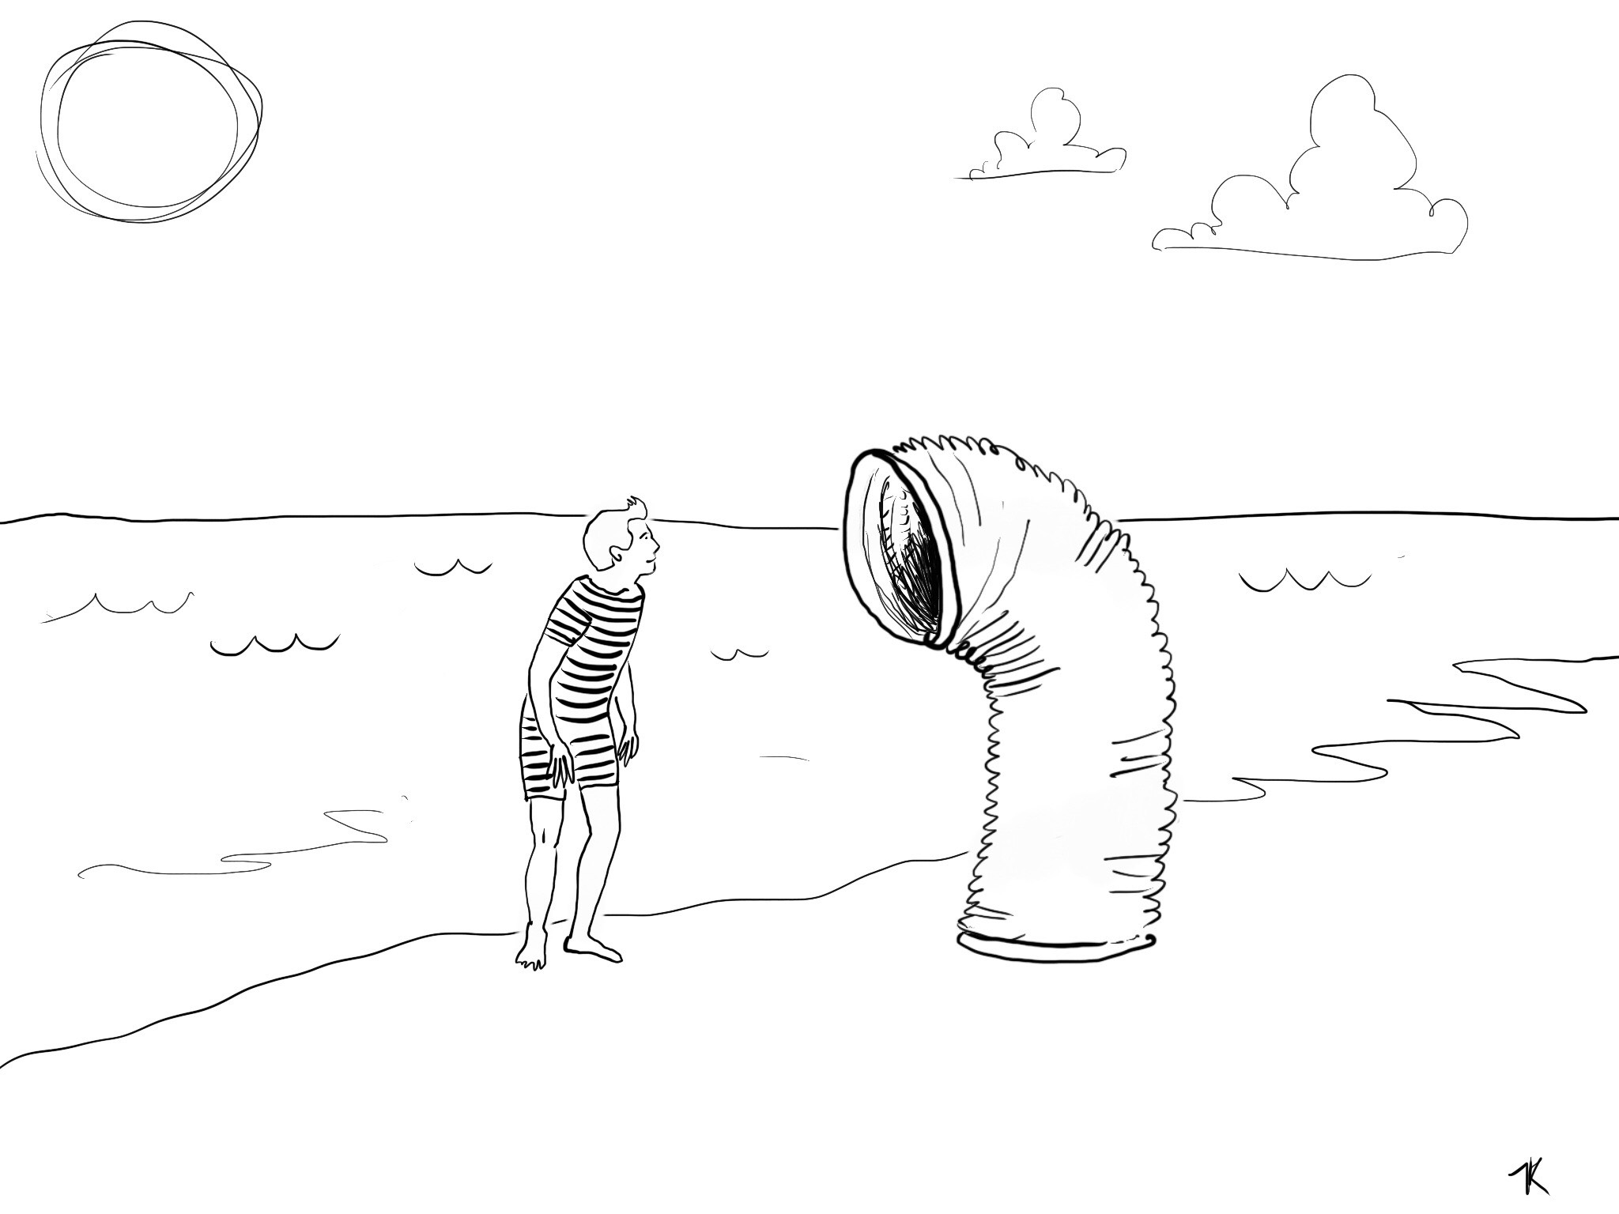

Voilà.
Hopelijk vonden jullie het leuk in de Wondere Wereld van Het Ding & Ik.
Hopelijk merken jullie nog veel zulke dingen op rondom jullie.
Hou je oogjes dus goed open!
Magie zit vak in het kleinste “Ding”…..

